СОВЕТ
ТБИЛИССКОГО СЕЛЬСКОГО ПОСЕЛЕНИЯ
ТБИЛИССКОГО РАЙОНА

РЕШЕНИЕ
от 30 июня 2020 года № 63
ст-ца Тбилисская
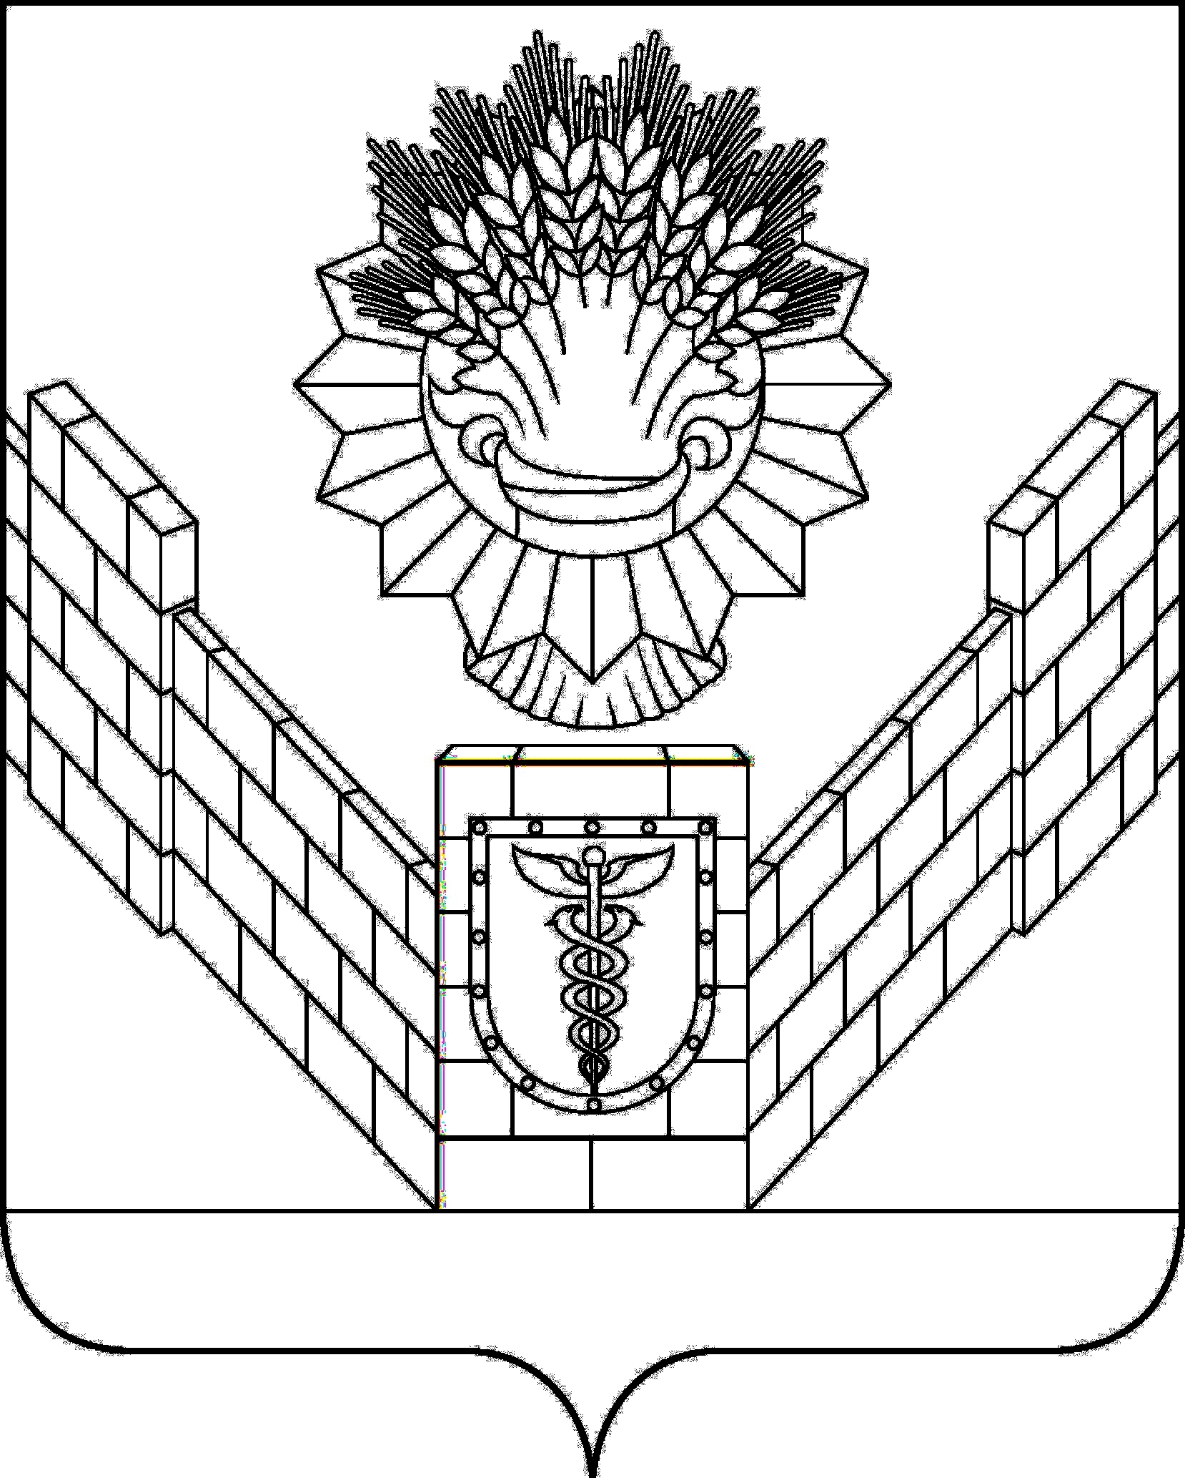О даче согласия на принятие материалов из резерва материально-технических ресурсов министерства топливно-энергетического комплекса и жилищно-коммунального хозяйства Краснодарского края в муниципальную собственность Тбилисского сельского поселения Тбилисского района

Руководствуясь Федеральным законом от 6 октября 2003 года № 131 – ФЗ «Об общих принципах организации местного самоуправления в Российской Федерации», Приказом министерства топливно-энергетического комплекса и жилищно-коммунального хозяйства Краснодарского края от 31 марта 2020 года № 160, Положением о порядке владения, пользования и распоряжения муниципальным имуществом Тбилисского сельского поселения Тбилисского района, утвержденного решением Совета Тбилисского сельского поселения Тбилисского района от 27 июня 2013 года № 968 статьями 26, 58 устава Тбилисского сельского поселения Тбилисского района, Совет Тбилисского сельского поселения Тбилисского района, р е ш и л:
1. Дать согласие на принятие материалов из резерва материально-технических ресурсов министерства топливно-энергетического комплекса и жилищно-коммунального хозяйства Краснодарского края в муниципальную собственность Тбилисского сельского поселения Тбилисского района на безвозмездной основе на сумму 404880,00 (четыреста четыре тысячи восемьсот восемьдесят) рублей 00 копеек, в составе: труба пластиковая (ПЭ100 SDR 17-110х 6,6 питьевая) код А020024101, в количестве 1400 м.
2. Поручить администрации Тбилисского сельского поселения Тбилисского района в установленном порядке провести мероприятия по приему муниципального имущества, указанного в пункте 1 настоящего решения.
3. Контроль за выполнением настоящего решения возложить на комиссию по строительству, транспорту, связи, благоустройству территории и жилищно-коммунальному хозяйству (Маргарян).
4. Решение вступает в силу со дня его подписания.

Председатель Совета
Тбилисского сельского поселения
Тбилисского района Е.Б. Самойленко

